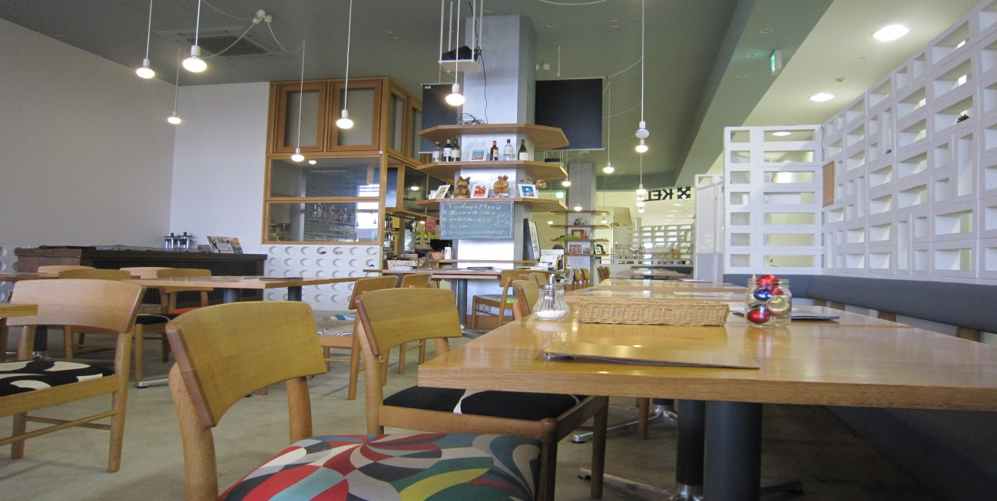

当店は責任を負いかねます

**・**店舗内で生じた愛犬、飼い主様の事故・怪我・その他トラブルなどは、

**・**女の子でヒート中の場合、ご参加いただけません。ご了承ください

**・**マーキングをしてしまう子はマナーベルトの着用をお願い致します

**・**当日、わんちゃんのカフェマットをご持参ください

**・**お好きなケーキ1つ＋ドリンク2杯＋わんちゃんクラッカー付き

**・**完全予約制となっております

**★おみやげ付き★**

**参加費:1500円**

**TEL:043-300-7633**

**KEL**

**SOGA**

**15時～17時まで**

**～わんちゃんお茶会in KEL蘇我～**

**開催場所:KELcafe**

**平成25年６月４日(火)**

**http://kelsoga.typepad.jp/kel/**

**★ご予約・お問い合わせ★**